Après 10 ans de guerre, Ulysse, comme les autres grecs n’a qu’un seul désir : rejoindre l’île d’Ithaque, son royaume, et retrouver sa femme Pénélope et son fils Télémaque.
Ulysse, homme courageux et rusé, a pour nom Odysseus en grec. L’Odyssée est donc le récit du retour d’Ulysse parmi les siens. Comme vous le découvrirez dans les documents, ce retour dura fort longtemps et se révéla très aventureux ...
Les 12 étapes du retour devront être placées sur la carte du document intitulé « repérage » dans le dossier Iliade page 4/14.

1. Proportionnalité, fonction linéaire et notion d’échelle :

Ulysse quitte Troie avec une flotte de 12 navires contenant chacun 50 hommes. Après un jour de voyage, il accoste tout d’abord en Ciconie. Dès le lendemain, il pille Ismaros le port du pays des KIKONES.
1.1.1. Placer la ville d’Ismaros (3 ; 2,5) sur la carte page 5 du dossier Iliade. (Cf. carte dossier Iliade. corrige)
1.1.2. Nommer le pays actuel correspondant à la Ciconie : Il s’agit du Nord-est de la Grèce.

Les Kikones de l’intérieur des terres alertés par les flammes surprennent les soldats d’Ulysse entrain de fêter leur victoire. Ulysse perd ainsi 15 hommes avant de réussir à s’enfuir.
Ulysse reprend donc la mer avec ses 12 navires. En raison d’une tempête, il navigue pendant 10 jours et aborde au pays des Lotophages.
1.1.3 Placer le pays des Lotophages (-3 ; -1,5) sur la carte page 5 du dossier Iliade. (Cf. Iliade. corrige)
1.1.4. Nommer le pays actuel correspondant au pays des Lotophages : Il s’agit de la Lybie

Le tableau de proportionnalité, ci-dessous, est incomplet. Il indique la distance parcourue par la flotte d’Ulysse en fonction du temps entre Ismaros et le pays des Lotophages.

    - Compléter le tableau.

Temps en heures x | 0 | 30 | 60 | 90 | 114 | 150 | 198 | 240
Distance en km f(x) | 0 | 200 | 400 | 600 | 760 | 1 000 | 1 320 | 1 600

    - Tracer, dans le repère page 3, le graphique correspondant au tableau. Que remarque t-on ?
Le graphique obtenu est une droite passant par l’origine du repère.

    - La tempête est survenue après 3 jours de voyage au large du cap Malée. Déterminer graphiquement la distance entre Ismaros et le cap Malée.
La distance entre Ismaros et le cap Malée est de 480 km.
    - Retrouver ce résultat à l’aide d’un calcul.
d = x 400 ⇒ .

    - Le détroit de Kaphiréos se situe à 300 kilomètres d’Ismaros. Déterminer graphiquement au bout de combien de temps les navires passent à cet endroit ?
Les navires doubleront le détroit de Kaphiréos après 45 heures

    - Retrouver ce résultat à l’aide d’un calcul.
t = x 60 ⇒

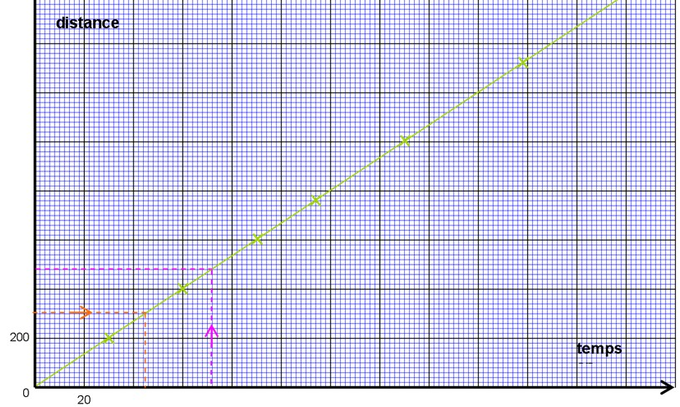

    - Pour rejoindre le pays des Lotophages depuis Ismaros, les marins effectuent 2 changements de cap. Tracer à la règle les 3 segments représentant leur itinéraire sur la carte page 5 du dossier Iliade.
(Cf. Iliade. corrige)

    - A l’aide des distances calculées et des longueurs des 3 segments que vous venez de tracer, déterminer l’échelle de la carte page 5 du dossier Iliade.
Sur la carte, entre Ismaros et le cap Malée, on mesure 2,4 cm.
- 2,4 cm représentent 480 km.
- 1 cm représente donc = 200 km soit 20 000 000 cm.
- La carte est donc représentée à .

    - Cocher les 2 relations que l’on peut écrire entre x et f(x) ?
 f(x)= x f(x)= x f(x)= 240x f(x) = 1 600x  f(x)= x f(x) =6,67x

    - La fonction représentée graphiquement est une fonction

2. Solides usuels et calculs de volumes :

Les hommes envoyés en reconnaissance par Ulysse sont accueillis par les Lotophages qui leur offrent à manger du lotos . Cette plante fait tout oublier à celui qui l’absorbe.
Après un jour d’absence, Ulysse est donc obligé de venir rechercher ses hommes et reprend la mer pour quitter cette terre au plus vite. Il accoste après 9 jours de voyage dans une île fertile et giboyeuse. Il laisse alors tous ses navires sauf le sien à bord duquel il décide d’aller explorer l’île voisine.
Ulysse et ses hommes découvrent une caverne dans laquelle ils aperçoivent d’énormes fromages, des béliers et des brebis de grande taille. Les hommes veulent tout emporter et repartir immédiatement au navire. Leur chef s’y oppose car il désire voir la créature habitant ces lieux. La curiosité est un vilain défaut....

Le schéma de la caverne est donné ci-dessous :

Vue de face | Vue de profil | Vue en perspective
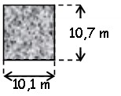 | 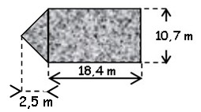 | 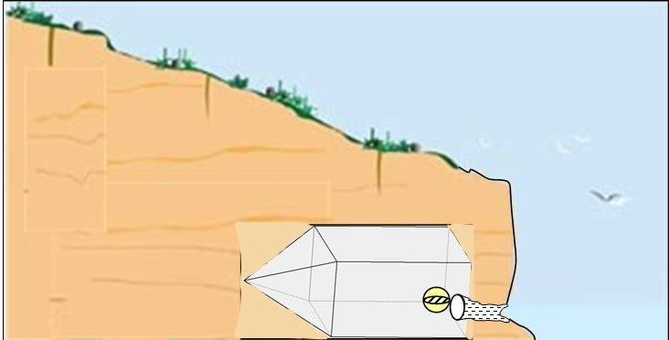

  - Cette caverne est constituée de 2 solides. Cocher dans la liste ci-dessous les 2 solides concernés.
 Pavé cube cylindre sphère cône  pyramide
  - Calculer, en m³, le volume de cette caverne.
V_{caverne} = V_{pavé} + V_{pyramide} ⇒ V_{caverne} = L x  x h + x B x H.
⇒ V_{caverne} = 18,4 x10,1 x 10,7 + x 10,1 x 10,7 x 2,5 ⇒

Quelques instants plus tard, le cyclope, une créature gigantesque nommée Polyphème jette son fagot dans la grotte, fait entrer son troupeau et referme l’entrée à l’aide d’un énorme rocher de forme sphérique.
  - Calculer, en m³, le volume de ce rocher sachant que la sphère a un diamètre de 1,6 m. Arrondir à 0,01.
V_{rocher} = x π x R³ ⇒ V_{rocher} = x π x 0,8³ ⇒
  - Calculer, en kg, la masse de ce rocher. La masse volumique de la pierre est de 3 400 kg/m³
Une pierre de 1 m³ a une masse de 3 400 kg
Une pierre de 2,14 m³ a une masse de 2,14 x 3 400 = 7 276 kg. ⇒

Ulysse demande l’hospitalité à polyphème. Pour toute réponse, celui-ci saisit deux hommes, les assomme par terre, les dévore puis, rassasié, s’endort. Ulysse songe à se venger pendant le sommeil du monstre mais lui et ses hommes sont prisonniers.
  - Un homme est capable de faire rouler une pierre de 70 kg. Calculer combien d’hommes seraient nécessaires pour déplacer le rocher à l’entrée de la grotte. Arrondir à l’unité.
Pour déplacer une pierre de 70 kg, il faut 1 homme
Pour déplacer une pierre de 7 276 kg, il faut 

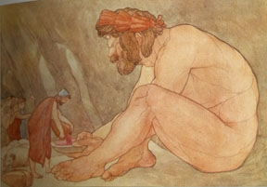
Le lendemain, le cyclope dévore encore deux hommes à son réveil avant de partir avec son troupeau. Pendant l’absence de Polyphème, Ulysse découvre une énorme massue qu’il transforme en pieu pointu et qu’il dissimule sous la paille.
Le soir, Ulysse propose à Polyphème une auge de vin noir. En remerciement, il dévore encore 2 hommes, vide 3 auges de vin d’un seul trait puis assommé par l’alcool, tombe à la renverse endormi.

Le schéma de l’auge est donné ci-dessous :
Vue de face | Vue de profil | Vues en perspective
 | e

  - Calculer, en m³, le volume de l’auge. On donne : AB = 1,2 m ; BH = 50 cm ; CD = 1,5 m et e = 60 cm.
V_{auge} = x h x e ⇒ V_{auge} = x 0,5 x 0,6 ⇒
  - Calculer, en litres, la quantité de vin absorbée par polyphème.
V_{absorbé} = 3 x 0,405 x 1 000 ⇒
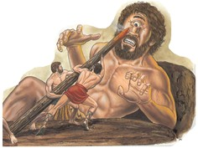
Ulysse et ses hommes saisissent alors le pieu, en font rougir l’extrémité au feu, puis le plantent dans l’unique œil de Polyphème, le rendant ainsi aveugle. Celui-ci se réveille en hurlant, arrache le pieu, se dirige à tâtons vers la sortie, déplace le rocher et sort de sa caverne pour appeler à l’aide les cyclopes voisins.

Voici le schéma du pieu utilisé par Ulysse.
Vue de dessous | Vue de profil | Vue en perspective
 | 3,2 m  40 cm | 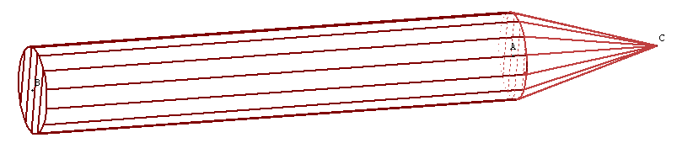

  - Ce pieu est constitué de 2 solides. Cocher dans la liste ci-dessous les 2 solides concernés.
Pavé cube cylindre sphère  cône pyramide

  - Calculer, en m³, le volume de ce pieu. Arrondir à 10⁻³.
V_{pieu} = V_{cylindre} + V_{cône} ⇒ V_{pieu} = π x R²x H + x π x R² x h.
⇒ V_{caverne} = π x 0,1² x (3,2 -0,4) + x π x 0,1² x 0,4 ⇒
  - Calculer, en kg, la masse de ce pieu. La masse volumique du bois est de 915 kg/m³
Un morceau de bois de 1 m³ a une masse de 915 kg
Une morceau de bois de 0,092 m³ a une masse de 0,092 x 915 = 84 kg. ⇒
  - Un homme est capable de soulever environ 40 kg. Calculer combien d’hommes seraient nécessaires pour manipuler le pieu. Arrondir à l’unité.
Pour soulever un morceau de bois de 40 kg, il faut 1 homme
Pour soulever un morceau de bois de 84 kg, il faut 
  - Placer l’île des cyclopes (-1,6 ; 2,4) sur la carte de la page 5 du dossier Iliade. (Cf. Iliade. corrige)

Les hommes en profitent pour se cacher sous le ventre des moutons, attachés 3 par 3, et faire sortir ceux-ci de la caverne. Polyphème, tâtant le dos de ses moutons, ne peut ainsi se rendre compte que ses prisonniers s’échappent pour regagner le bateau et rejoindre le reste de l’expédition sur l’île voisine.
Avant de partir, Ulysse se moque de Polyphème et lui indique son nom. Grave erreur car il va s’attirer la colère de Poséidon, père de Polyphème ...

3. Statistiques 2 : fréquence, moyenne, diagramme circulaire :

L’étape suivante emmène Ulysse chez Eole, dieu des vents, celui-ci donne en cadeau à Ulysse une outre dans laquelle sont enfermés tous les vents. Pendant 10 jours, les équipages naviguent tranquillement mais alors que les hommes aperçoivent enfin leurs terres, ils décident d’ouvrir l’outre en cachette d’Ulysse. Les vents s’échappent, créant une tempête qui ramène le navire chez Eole.

3.1. Indiquer les coordonnées de l’île d’Eole à l’aide de la carte page 5 du dossier Iliade. (-1,15 ; 1,4)

Eole furieux dit aux grecs : « On pourrait croire en voyant vos visages que l’âge vous a apporté l’expérience mais il n’en est rien. Votre moyenne d’âge est aussi élevée que votre bêtise, et votre bêtise est proportionnelle à la durée de votre voyage de retour .... »

Le tableau ① ci-dessous indique l’âge des hommes d’Ulysse.
Age | 18 | 19 | 20 | 21 | 22 | 23 | 24 | 25 | 26 | 27 | 28 | 29 | 30 | 31 | 32 | 33 | 34 | 35 | 36 | 37
Nombre d’hommes | 11 | 17 | 23 | 21 | 19 | 28 | 27 | 30 | 22 | 18 | 78 | 17 | 11 | 20 | 13 | 23 | 44 | 76 | 58 | 23

  - Calculer la moyenne d’âge des soldats grecs. Arrondir au jour.
=
= ⇒  29,07 ans soit une moyenne d’âge de 29 ans et 29 jours.
Les hommes sont répartis en cinq catégories suivant leur âge.

  - Compléter la colonne « nombre d’hommes » du tableau ② ci-dessous à l’aide du tableau ①.
Benjamins
Cadets
Maximes
Vétérans
Minimes
Catégorie | Catégorie d’âge | Nombre d’hommes | Fréquence en % | Angle en degrés
Minimes | [18 ; 22[ | 72 | 12,4 | 44,8
Benjamins | [22 ; 26[ | 104 | 18 | 64,7
Cadets | [26 ; 30[ | 135 | 23,3 | 83,9
Maximes | [30 ; 34[ | 67 | 11,6 | 41,7
Vétérans | [34 ; 38[ | 201 | 34,7 | 125
 | Total | 579 | 100 | 360

  - Calculer, en pourcentages, les fréquences correspondant à chacune des 5 catégories de soldats.

  - Tracer, sur le schéma ci-dessus le diagramme circulaire correspondant à la répartition minimes/benjamins/cadets/maximes/vétérans.

  - Calculer la moyenne d’âge des soldats grecs en utilisant le tableau ②. Que remarque t-on ?
= ⇒  29,53 ans soit
On constate un écart de 5 mois environ entre les 2 méthodes de calcul de la moyenne

Ulysse et ses hommes quittent Eole et reprennent leur interminable voyage.

4. Statistiques 2 : effectifs cumulés, médiane :

Il est parfois intéressant de connaître pour une série statistique le nombre d’individus supérieurs ou inférieurs à une valeur donnée.
  - Combien de soldats ont moins de 25 ans ? de 33 ans ? Détaille ton calcul.
Moins de 25 ans : 11 + 17 + 23 + 21 + 19 + 28 + 27 = 146 hommes
Moins de 33 ans : 146 + 30 + 22 + 18 + 78 + 17 + 11 = 355 hommes
  - Complète la colonne ④ du tableau ci-dessous. Ce tableau permet-il de répondre à la question 4.1.
Non car ce tableau ne renseigne que sur les bornes des intervalles
Catégorie | Catégorie d’âge | Nombre d’hommes | Effectif cumulé croissant ④ | Effectif cumulé décroissant ⑤
Minimes | [18 ; 22[ | 72 | 72 | 579
Benjamins | [22 ; 26[ | 104 | 176 | 507
Cadets | [26 ; 30[ | 135 | 311 | 403
Maximes | [30 ; 34[ | 67 | 378 | 268
Vétérans | [34 ; 38[ | 201 | 579 | 201

On peut représenter ces effectifs cumulés sous forme d’un graphique appelé polygone des effectifs cumulés croissants. Echelle: En abscisses : les limites des classes. (1 cm → 2 ans)
En ordonnées : les effectifs cumulés. (1 cm → 50 soldats)
Remarque : en abscisses, il y aune coupure entre l’origine et la première graduation (18 ans)

  - Pour le polygone des effectifs cumulés croissants, on reliera les points obtenus par des segments.
Pour ce graphique, les 6 points obtenus auront pour coordonnées :
- 0 soldats ont moins de 18 ans, on place le point de coordonnées : (18 ; 0)
- 72 soldats ont moins de 22 ans, on place le point de coordonnées : (22 ; 72)
- puis (26 ; 176)
- (30 ; 311)
- (34 ; 378)
- (38 ; 579)

  - Détermine graphiquement combien de soldats ont moins de 25 ans, puis moins de 33 ans
Graphiquement, on voit que 150 soldats environ ont moins de 25 ans.
Graphiquement, on voit que 360 soldats environ ont moins de 33 ans
  - Ces résultats correspondent-ils aux calculs ? Non.
Pas tout à fait car on perd de la précision en regroupant les soldats en classes d’âge.
  - Combien de soldats ont un âge supérieur à 26 ans ? à 32 ans ? Détaille.
Plus de 26 ans : 22 + 18 + 78 + 17 + 11 + 20 + 13 + 23 + 44 + 76 + 58 + 23 = 403 soldats.
Plus de 32 ans : 13 + 23 + 44 + 76 + 58 + 23 = 237 soldats.
  - Complète la colonne ⑤ du tableau ci-dessous. Ce tableau permet-il de répondre à la question 4.6.

  - Pour le polygone des effectifs cumulés décroissants, on reliera les points obtenus par des segments.
Pour ce graphique, les 6 points obtenus auront pour coordonnées :
- 579 soldats ont plus de 18 ans, on place le point de coordonnées : (18 ; 579)
- 507 soldats ont plus de 22 ans, on place le point de coordonnées : (22 ; 507)
- etc ….. (fais ce graphique sur le même repère)

  - Détermine graphiquement combien de soldats ont un âge supérieur à 26 ans, à 32 ans.
Graphiquement, on voit que 400 soldats environ ont plus de 26 ans.
Graphiquement, on voit que 230 soldats environ ont plus de 32 ans.
  - Ces résultats correspondent-ils aux calculs ? Non
Pour les mêmes raisons qu’ à la question 4.5.
  - Quel est l’intervalle correspondant aux 100 plus jeunes soldats ?
Graphiquement, on voit que cela correspond aux soldats qui ont entre 18 et 23 ans.
  - Quelle plage de valeurs correspond aux 200 soldats les plus âgés ?
Graphiquement, on voit que cela correspond aux soldats qui ont entre 34 et 38 ans.
  - Quel est l’effectif correspondant au point d’intersection des 2 courbes que tu viens de tracer ?
Environ 290 soit la moitié des soldats.
  - Quel est l’âge correspondant à ce point ?
Environ 29 ans.
  - On peut donc dire :
- la moitié des soldats ont moins de 29 ans
- ou la moitié des soldats ont plus de 29 ans.

  - Que représente la taille que tu viens de déterminer à la question 4.15 ?
Il s’agit de l’âge médian qui partage l’effectif total en 2 parties égales.
  - Déterminer l’âge médian des soldats d’Ulysse de manière plus précise.
5799 : 2 = 289,5 soldats.
Il faut donc chercher l’âge correspondant aux 290 soldats les plus jeunes.
On additionne les effectifs de chacun des âges en commençant par les soldats de 18 ans :
Age | 18 | 19 | 20 | 21 | 22 | 23 | 24 | 25 | 26 | 27 | 28 | 29 | 30 | 31 | 32 | 33 | 34 | 35 | 36 | 37
Nombre d’hommes | 11 | 17 | 23 | 21 | 19 | 28 | 27 | 30 | 22 | 18 | 78 | 17 | 11 | 20 | 13 | 23 | 44 | 76 | 58 | 23
Effectif cumulé | 11 | 28 | 51 | 72 | 91 | 119 | 146 | 176 | 198 | 216 | 294

L’âge médian réel est donc de 28 ans.

5. Statistiques 3 : histogramme, écart-type :

Afin de placer comme il faut les hommes qui vont tenir les rames dans les galères grecques, Ulysse étudie la taille des soldats de 4 cohortes de son armée. Les résultats sont donnés soit :
• sous forme de graphique • sous forme de tableaux.
  - Complète les tableaux correspondants aux histogrammes 1 et 2.
  - Trace les histogrammes correspondants aux tableaux 3 et 4.
  - Quelle cohorte présente la plus grande homogénéité de taille ? Justifier.
Les mycéniens car il y a peu de grands et peu de petits,
  - Quelle cohorte présente la plus grande disparité ? Justifier.
Les thessaliens car il y a beaucoup de grands et de petits
  - Quelle cohorte aura la plus grande taille moyenne ? Justifier.
Les spartiates car beaucoup sont grands et peu sont petits.
  - Compare l’étendue de dispersion pour chacune des 4 cohortes.
L’étendue de dispersion est la même pour les 4 cohortes : 1,86 – 1,66 = 0,2 m.
  - Calculer la taille moyenne, , et des soldats pour chacune des cohortes en utilisant le tableau ou le mode statistique de ta calculette. Ne pas arrondir.
= ⇒ = 1,758 m ; = ⇒ = 1,74 m
= ⇒ = 1,78 m ; = ⇒ = 1,758 m
  - Calcule les écarts-types σ₁, σ₂ ,σ₃ et σ₄ pour chacune des cohortes en utilisant le tableau ou le mode statistique de ta calculette. Arrondir à 10⁻³.
σ₁ = ⇒ σ₁  0,048 m ; σ₂ = ⇒ σ₂ = 0,053 m
σ₃ = ⇒ σ₃  0,053 m ; σ₄ = ⇒ σ₄  0,064 m

  - Compare les valeurs , , et . Que remarques-tu ?
Les spartiates ont bien la plus grande taille moyenne. Les mycéniens et les thessaliens ont la même taille moyenne.
  - En comparant avec les réponses aux questions 5.3, 5.4, et 5.5, essaie d’expliquer pourquoi on observe de tels résultats.
Les spartiates ayant beaucoup de grands, il est normal que leur taille moyenne soit la plus élevée des 4 cohortes. Et vice versa pour les crétois.
Les mycéniens ont peu de petits et de grands, il est normal que la taille moyenne se situe vers le milieu de l’étendue de dispersion.
Les thessaliens sont composés de grands et de petits dont les tailles se compensent, on se retrouve donc vers une taille moyenne située également vers le milieu de l’étendue de dispersion.
  - Compare les valeurs σ₁, σ₂, σ₃ et σ₄ . Que remarques-tu ?
Les spartiates et les crétois ont le même écart-type. Les thessaliens ont le plus grand écart-type et les mycéniens le plus faible.
  - En comparant avec les réponses aux questions 5.3, 5.4, et 5.5, essaie d’expliquer pourquoi on observe un tel résultat.
Les mycéniens ont le plus petit écart-type car leur population est la plus homogène. Les valeurs sont groupées autour de la moyenne.
Pour les thessaliens c’est l’inverse.
Les crétois et les spartiates ont le même écart-type car leurs répartitions sont symétriques l’une de l’autre comme le montrent les histogrammes.

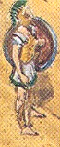
Tableau ① ⇒ Répartition des tailles des Mycéniens

Taille | Effectif | x_{i} | n_{i} x_{i} | n_{i} x_{i}²
[1,66 ; 1,70[ | 3 | 1,68 | 5,04 | 8,4672
[1,70 ; 1,74[ | 4 | 1,72 | 6,88 | 11,8336
[1,74 ; 1,78[ | 6 | 1,76 | 10,56 | 18,5856
[1,78 ; 1,82[ | 5 | 1,80 | 9,00 | 16,2000
[1,82 ; 1,86[ | 2 | 1,84 | 3,68 | 6,7712
Total | 20 |  | 35,16 | 61,8576

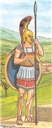
Tableau ② ⇒ Répartition des tailles des Crétois

Taille | Effectif | x_{i} | n_{i} x_{i} | n_{i} x_{i}²
[1,66 ; 1,70[ | 6 | 1,68 | 10,08 | 16,9344
[1,70 ; 1,74[ | 5 | 1,72 | 8,60 | 14,7920
[1,74 ; 1,78[ | 4 | 1,76 | 7,04 | 12,3904
[1,78 ; 1,82[ | 3 | 1,80 | 5,40 | 9,7200
[1,82 ; 1,86[ | 2 | 1,84 | 3,68 | 6,7712
Total | 20 |  | 34,8 | 60,6080
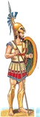

Tableau ③ ⇒ Répartition des tailles des Spartiates

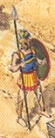
Taille | Effectif | x_{i} | n_{i} x_{i} | n_{i} x_{i}²
[1,66 ; 1,70[ | 2 | 1,68 | 3,36 | 5,6448
[1,70 ; 1,74[ | 3 | 1,72 | 5,16 | 8,8752
[1,74 ; 1,78[ | 4 | 1,76 | 7,04 | 12,3904
[1,78 ; 1,82[ | 5 | 1,80 | 9,00 | 16,2000
[1,82 ; 1,86[ | 6 | 1,84 | 11,04 | 20,3136
Total | 20 |  | 35,60 | 63,4240
Tableau ④ ⇒ Répartition des tailles des Thessaliens

Taille | Effectif | x_{i} | n_{i} x_{i} | n_{i} x_{i}²
[1,66 ; 1,70[ | 6 | 1,68 | 10,08 | 16,9344
[1,70 ; 1,74[ | 3 | 1,72 | 5,16 | 8,8752
[1,74 ; 1,78[ | 2 | 1,76 | 3,52 | 6,1952
[1,78 ; 1,82[ | 4 | 1,80 | 7,20 | 12,9600
[1,82 ; 1,86[ | 5 | 1,84 | 9,20 | 16,9280
Total | 20 |  | 35,16 | 61,8928

6. Théorème de Thalès :

Après avoir navigué durant 7 jours, les marins d’Ulysse ont enfin la joie d’apercevoir la côte du pays des Lestrygons.

6.1. Placer le pays des Lestrygons (-3,4 ; 2,7) sur la carte page 5 du dossier iliade.

11 des 12 navires pénètrent dans une rade étroite entre 2 falaises. Ulysse méfiant jette l’ancre plus loin. Il aperçoit alors, derrière le guetteur, un autochtone sur le rivage.
Le schéma ci-dessous résume la situation en indiquant les positions d’Ulysse, du navire et du Lestrygon.

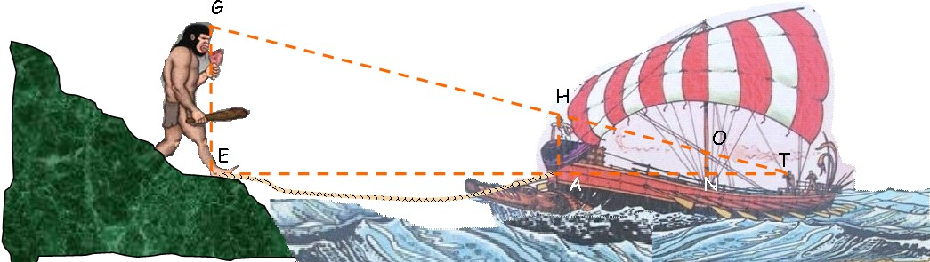

On donne : ON = 50 cm ; NT = 4 m ; AH = 1,8 m et AE = 20 m.

  - Calculer, en m, la distance AT entre Ulysse (T) et le guetteur (A).
= ⇒ = ⇒ [TA] = ⇒

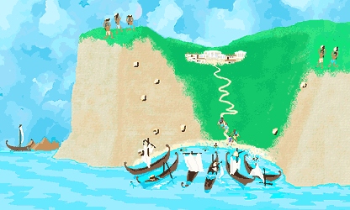
De l’endroit où il a ancré son navire, Ulysse assiste, impuissant, au massacre de ses camarades sur les 11 autres navires. En effet les Lestrygons, anthropophages, bombardent à l’aide de grosses pierres les navires prisonniers de l’étroite rade, capturent les marins grecs et commencent à les dévorer.
Ulysse décide donc de quitter cette contrée inhospitalière au moment où le Lestrygon va attaquer son bateau. Lorsque la corde AE est tendue, les grecs connaissent la distance qui les sépare du géant. Ils calculent alors la hauteur de ce monstre.

  - Calculer, en m, la hauteur GE du Lestrygon.
= ⇒ = ⇒ [GE] = ⇒

7. Opérations sur les fractions :

Après 3 jours de voyage, Ulysse et ses hommes accostent sur l’île d’Aïaïé. Ulysse envoie la moitié des rescapés explorer l’île. Ceux-ci rencontrent Circé la sorcière, qui les transforme en porcs.

7.1. Placer l’île de Circé (-2,1 ; 2,7) sur la carte page 5 du dossier iliade.

Ulysse part délivrer ses amis. En chemin, le dieu Hermès lui fournit une herbe qui l’empêchera de subir le pouvoir de Circé.
Celle-ci, impressionnée par Ulysse, accepte de rendre forme humaine à ses compagnons. Ulysse raconte alors à Circé combien d’amis il a perdu.

7.2. Calculer le nombre de grecs au départ de Troie.
12 x+ 50 = 600 hommes

A ce moment du récit, Ulysse n’a plus que 2/25 des hommes qu’il avait au départ de Troie.
7.3. Calculer le nombre d’hommes survivants.
600 x = 48 hommes

Le tableau ci-dessous indique en fraction le nombre d’hommes qu’Ulysse a vu mourir à chaque aventure.
Kikones | Lotophages | Cyclopes | Eole | Lestrygons
 |  |  | 0

7.4. Calculer la fraction correspondant au nombre total de victimes.
+ + + = + + + = ⇒ - =
Il reste donc 49 -1 = 48 hommes avec Ulysse sur les 600 hommes au départ.

La durée totale des aventures d’Ulysse entre son départ de Troie et son départ d’Aïaïé est de d’année.
7.5. Simplifier cette fraction puis calculer sa valeur arrondie à 0,01.
= = soit environ 1,14 an.

Le tableau ci-dessous indique en fraction d’année le temps correspondant à chaque aventure.
Kikones | Lotophages | Cyclopes | Eole | Lestrygons
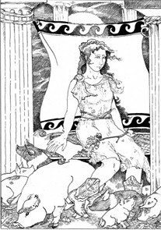
  - Calculer, à l’aide des fractions le temps qu’Ulysse et ses hommes ont passé en captivité chez Circé.
- - - - -
= - - - - -
= année
  - Convertir la fraction finale en année, mois et jours.
= 1,025 année soit 1 an et 0,025 x 365  1 an et 9 jours.
Au moment du départ, Circé conseille à Ulysse de se rendre chez Hadès, le dieu des morts, afin de consulter le devin Tirésias qui lui prédira la suite de ses aventures. Ainsi prévenu, Ulysse sait qu’il ne doit pas écouter le chant des sirènes lorsqu’il passera à proximité de leur île.

8. Pourcentages :

Ulysse profitant d’un instant de répit dans ses pérégrinations décide de calculer le coût de ses aventures. Avant son départ pour la guerre, Ulysse possédait une fortune estimée à 800 000 drachmes.

Sur cette somme, 23% ont servi à acheter l’équipement militaire.
  - Calculer, en €uros, le coût de l’équipement militaire.
800 000 x =.
Ulysse a dû verser à la famille de chaque soldat une prime de risque de 160 drachmes.
  - Calculer quel pourcentage de la fortune d’Ulysse représente le montant de l’ensemble des primes.
=
Chaque homme touche un salaire mensuel de 2,5 drachmes. A la fin des aventures des soldats grecs, le salaire mensuel aura augmenté de 42 %.
  - Calculer le salaire mensuel théorique d’un soldat à la fin de l’Odyssée.
2,5 + 2,5 x =
Avant son départ pour Troie, Ulysse a dû payer la nourriture pour son armée. Ces victuailles sont soumises à une taxe de 16 %. La dépense totale taxe comprise représente 50 000 drachmes.
  - Calculer le montant hors taxe de la dépense en nourriture. Arrondir à 10⁻¹.
P.H.T. = 50 000 x ⇒
Ulysse au cours de ses aventures a perdu 13% de sa masse corporelle. Il pesait 83 kg à son départ.
  - Calculer sa masse après ses tribulations. Arrondir à l’unité.
m = 83 – 83 x ⇒
Alcinoos, son compagnon le plus fidèle ne pèse plus que 58 kg après avoir perdu 31% de sa masse corporelle.
  - Calculer la masse corporelle d’Alcinoos au début de l’Odyssée. Arrondir à l’unité.
m = 58 x ⇒
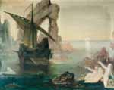
  - Placer l’île des sirènes (-1,2 ; 1,1) sur la carte page 5 du dossier Iliade.

Ulysse de nature curieuse, demande à son équipage de l’attacher au mât du navire afin d’écouter le chant des sirènes. Ses marins, eux, se bouchent les oreilles avec de la cire. Ulysse entend alors le chant et ordonne qu’on le détache mais, heureusement, ses hommes ne lui obéissent pas. Le vent se lève ensuite, un orage approche. Un éclair zèbre le ciel et 5 secondes plus tard le tonnerre gronde.
Aide : le son est une onde qui se déplace à la vitesse de 340 m/s.
  - Calculer, en m, la distance entre le bateau d’Ulysse et l’endroit où la foudre est tombée.
d = v x t ⇒ d = 340 x 5 ⇒
Une méthode empirique permet de faire à peu près le même calcul : « pour trouver à quelle distance, en km, la foudre est tombée, compter le nombre de secondes entre l’éclair et le tonnerre puis diviser par 3 ».
  - Cette méthode est-elle exacte ? Si non, calculer le pourcentage d’erreur.
 1,667 km soit 1700 – 1 667 = 33 m d’erreur.
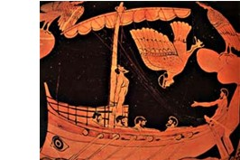


9. Théorème de Pythagore :

En vue du détroit de Messine, à peine remis de l’épreuve des sirènes, les hommes d’Ulysse retirent la cire de leurs oreilles et entendent alors un bruit effrayant provenant de la mer : le terrible monstre Charybde. Ulysse décide donc d’éviter ce piège mortel et pour cela se rapproche de Scylla, une autre créature tapie dans sa grotte.
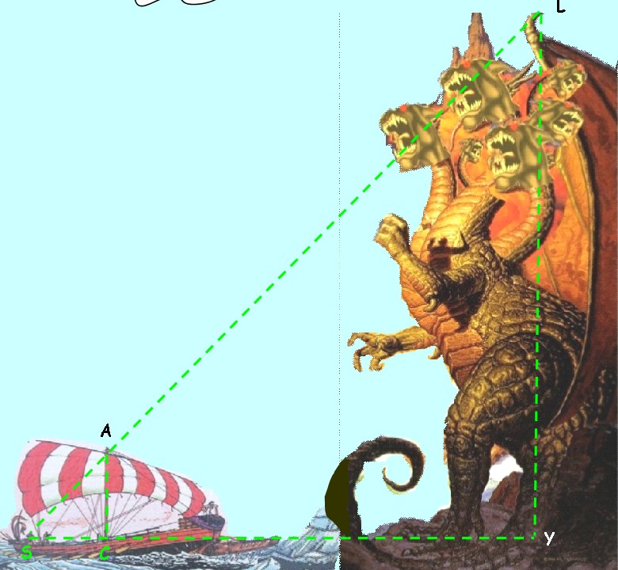
Le schéma ci-contre donne une idée de ce que les hommes d’Ulysse aperçoivent alors.

On donne :

- SC = 4,1 m
- CY = 20,5 m
- SL = 41,16 m

9.1. Calculer, en m, la hauteur du monstre Scylla. Arrondir à 0,01.
LY²= SL² - SY² ⇒ LY² = 41,16² - (20,5 + 4,1)² ⇒

9.2. Calculer, en m, la hauteur du mât du navire à l’aide du théorème de Thalès. Arrondir à 0,1.
= ⇒ = ⇒ [AC] = ⇒

9.3. Calculer, en m, la longueur du hauban [SA]. Arrondir à 0,01.
SA²= SC² + AC² ⇒ SA² = 4,1² + 5,5² ⇒

Le monstre Scylla capture plusieurs hommes sur le navire d’Ulysse et les dévore sous les yeux de l’équipage impuissant.
En réalité, Scylla devait être un énorme écueil au large du détroit de Messine.

9.4. Donner les coordonnées du détroit de Messine à l’aide de la carte page 5 du dossier iliade. (-0,9 ; 0,9)
Aide : messine est en Sicile.

10. Résolution d’une équation du typé « ax + b = cx + d » :

Quelques heures après le drame de Scylla, le navire arrive en vue de l’île du dieu Soleil, Hypérion. Tirésias, le devin avait averti Ulysse de ne pas y accoster mais un vent contraire l’y oblige. Ulysse regroupe ses hommes afin de savoir combien de marins Scylla a dévoré.

  - Résoudre l’équation 12x + 96 = 684 - 2x afin de savoir combien de grecs débarquent sur l’île du soleil.
12x + 96 = 684 - 2x
⇒ 12x + 2x = 684 – 96 ⇒ 14x = 588 ⇒ x = ⇒
  - Résoudre l’équation 2,4x – 105,6 = -112,8 + 3,6x afin de savoir combien de marins Scylla a dévorés. Ce résultat peut-il s’expliquer ?
2,4x - 105,6 = -112,8 + 3,6x
⇒ 2,4x - 3,6x = -112,8 + 105,6 ⇒ -1,2x = -7,2 ⇒ x = ⇒
On peut expliquer la disparition de 6 hommes par le fait que le monstre Scylla possède 6 têtes

Ulysse ordonne à ses hommes de ne pas tuer d’animaux sur cette île car ils appartiennent à Hypérion. Pendant un mois ils obéissent mais, à cours de vivres, ils effectuent un sacrifice rituel, une hécatombe, lorsque leur chef est endormi.
Le troupeau des animaux du soleil est constitué de plusieurs bœufs et de 50 chèvres. Les grecs ont sacrifié le premier et le deuxième jour respectivement la moitié puis le cinquième des bœufs d’Hypérion, il reste alors 170 animaux au total.
  - Calculer le nombre de bœufs dans le troupeau avant le sacrifice.
Il reste : 170 -50 = 20 bœufs soit – – = – – = ⇒ Il y avait = .
  - Retrouver ce résultat en résolvant l’équation 70 + + = 170.
+ = 170 – 70 ⇒ + = ⇒ 5x = 600 ⇒ x = ⇒
  - Combien de boeufs les grecs ont –ils sacrifiés ? Que signifie le préfixe « héca » ? Dans quel mot retrouve t-on ce préfixe ?
Les grecs ont sacrifié : 120 – 20 = 100 bœufs. Héca signifie 100 comme dans hectomètre, hectare ...
Un des hommes d’Ulysse a tué un bœuf en lançant son javelot. La hauteur « h » du javelot est donnée par l’équation h = - 0,01x²+ 0,7x + 2,1. La pointe du javelot a touché le bœuf à une hauteur h = 1,41 m. Pour calculer la distance entre le tireur et le bœuf, il faut donc résoudre l’équation - 0,01x²+ 0,7x + 2,1 = 1,41.
  - Montrer que l’équation «- 0,01(x – 1)(x - 69) = 0 » correspond à l’équation «- 0,01x²+ 0,7x + 2,1 = 1,41 »
- 0,01(x – 1)(x - 69) = 0 ⇒ - 0,01[x² - 69x - x + 69] = 0 ⇒
  - Résoudre l’équation - 0,01(x – 1)(x - 69) = 0. Indiquer la solution qu’il faut choisir.
Soit (x – 1) = 0 → x = 1
Soit (x - 69) = 0 → x = 69
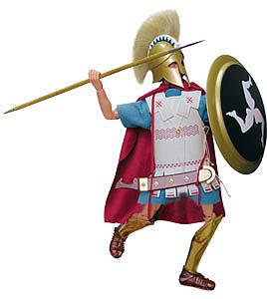
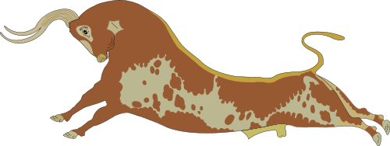
S = On choisit x = 69 m, le tireur ne pouvant pas se situer à 1 m de sa cible.

Les hommes d’Ulysse festoient pendant 6 jours sans se soucier des menaces. Enfin le 7° jour, le vent tombe et le navire quitte l’île du soleil.

  - Donner les coordonnées de la pointe Nord-Ouest de l’île du soleil (Sicile) à l’aide de la carte page 5 du dossier iliade. (-2,1 ; 0,95)
- Tracés au compas :

Hypérion apprend ce que les grecs ont fait et s’en plaint à Zeus. Celui-ci envoie une brusque tempête qui pousse alors le navire vers le monstre Charybde. 11
D’après la légende, Charybde était une femme vorace qui, 3 fois par jour, buvait une quantité d’eau énorme et la rejetait ensuite.
L’animation ci-contre vous permettra de comprendre le piège dans lequel Ulysse est tombé.

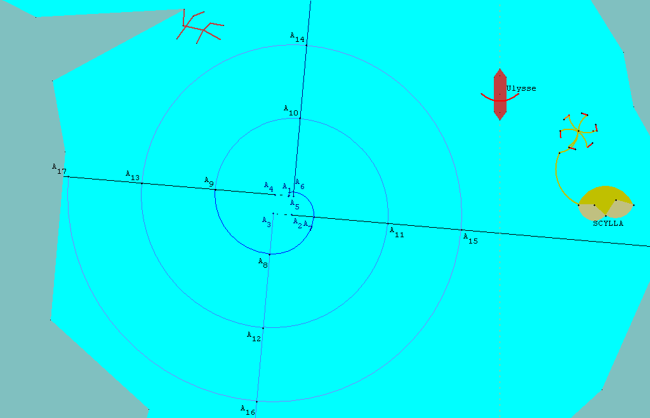
11.1. Construction du monstre Charybde dans le repère de l’annexe p 16 à l’échelle 1/1 000.

    - Placer le point A₄ pour que A₁ A₂ A₃ A₄ soit un carré de côté 1 cm.
    - Placer le point A₅ tel que [A₁A₅] = [A₁A₄].
    - Tracer les demi-droites [A₁A₄), [A₁A₂), [A₂A₃) et [A₃A₄).
    - En démarrant de A₅, dans le sens des aiguilles d’une montre, tracer un arc de cercle de centre A₁ de rayon r₁ = [A₁A₅] = 0,5 cm. Il coupe [A₁A₂) en A₆.
    - En démarrant de A₆, dans le sens des aiguilles d’une montre, tracer un arc de cercle de centre A₂ de rayon r₂ = [A₂A₆] = 1,5 cm. Il coupe [A₃A₂) en A₇.
    - En prenant ensuite pour centre des arcs de cercle les points A₃, A₄, puis à nouveau A₁, A₂ A₃ et A₄ :
- Tracer au total 12 arcs de cercle de rayons r₁, r₂, r₃, r₄, r₅, r₆, r₇, r₈, r₉, r₁₀, r₁₁, r₁₂.
- Placer les points A₁ à A_{17.}
    - Donner les mesures de chacun des rayons. Que remarque t-on ?
r₁ = 0,5 cm r₂ = 1,5 cm ; r₃ = 2,5 cm ; r₄ = 3,5 cm ; r₅ = 4,5 cm ; r₆ = 5,5 cm ;
r₇ = 6,5 cm ; r₈ = 7,5 cm ; r₉ = 8,5 cm ; r₁₀ = 9,5 cm ; r₁₁ = 10,5 cm ; r₁₂ = 11,5 cm

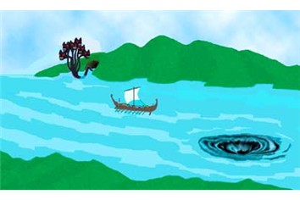
Le navire d’Ulysse est donc entraîné dans un tourbillon. Ulysse réussit à s’accrocher à un arbre et assiste impuissant à la disparition de son équipage. Il se laisse ensuite dériver pendant 9 jours, accroché à une poutre du navire et accoste sur l’île d’Ogygie où vivait Calypso.

11.2. L’île d’Ogygie se trouve à l’extrémité ouest de la mer méditerranée. Donner les coordonnées de l’île d’Ogygie à l’aide de la carte page 5 du dossier iliade. (-9,8; 1)
12. Inéquations :

Ulysse restera 7 ans dans l’île avant que Zeus n’ordonne à Calypso de le renvoyer chez lui. Elle lui fournit un radeau et des vivres. Le voyage se déroule presque sans histoires jusqu’à ce que Poséidon, encore en colère après Ulysse, fasse chavirer le radeau. Ulysse est alors contraint d’aborder en Phéacie (Corfou).

  - L’île de Corfou est située au niveau de la frontière entre la Grèce et l’Albanie. Donner les coordonnées de cette île à l’aide de la carte page 5 du dossier iliade. (0,8 ; 1,8)

Ulysse est accueilli par Nausicaa fille du roi de Phéacie. Son séjour durera 1 mois car il ne se souvient plus de son nom. Il s’en souviendra lors d’un banquet au cours duquel il raconte toutes les péripéties de son voyage de retour. Le roi Alcinoos, convaincu d’avoir entendu la vérité propose à Ulysse de lui prêter un bateau pour quitter la Phéacie.

Afin de vaincre les forts courants marins entre la Phéacie et Ithaque, le navire doit :
  - avoir un périmètre inférieur à 50 m
2x
x
x
  - respecter les proportions indiquées sur le schéma ci-contre.

  - Exprimer, en fonction de x, le périmètre du navire représenté ci-dessus.
Périmètre = (x + 2x + x) x 2 ⇒ Périmètre = 8x
  - Ecrire l’inéquation correspondant aux deux contraintes énoncées.
8x < 50
  - Résoudre cette inéquation et écrire l’ensemble des solutions sous la forme d’un intervalle.
8x < 50
⇒ x <
⇒ x < 6,25 m soit S = ]0 ; 6,25[

Le prêt du bateau n’est pas gratuit. L’intendant d’Alcinoos propose 2 possibilités de location :
Formule Linéos : Ulysse devra verser 150 drachmes pour chaque jour de location.
Formule Affinos : Ulysse verse un forfait de 500 drachmes au départ puis 50 drachmes par jour de location.

  - Exprimer la somme versée par Ulysse pour « x » jours de location s’il choisit la formule Linéos.

  - Exprimer la somme versée par Ulysse pour « x » jours de location s’il choisit la formule Affinos.

  - Ecrire l’inéquation permettant de trouver l’ensemble des solutions pour lesquelles la formule Affinos est plus rentable que la formule Linéos : 50 x + 500 < 150x
  - Résoudre cette inéquation et écrire l’ensemble des solutions sous la forme d’un intervalle.
50 x + 500 < 150x
⇒ 50 x - 150x < - 500
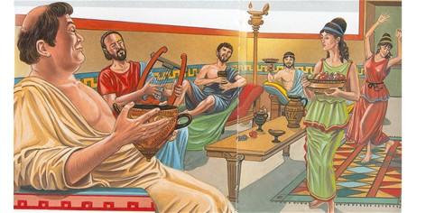
⇒ - 100x < - 500
⇒ x >
⇒ x > 5 soit S = ] 5 ; + [

A partir de 5 jours de voyage, il sera plus rentable pour Ulysse de choisir la formule Affinos que la formule Linéos.

Ulysse quitte donc la Phéacie. Il parcourt 50 km à la vitesse de 7 km/h avant que Zeus toujours en colère ne parte à sa poursuite depuis l’Ile du soleil située à 380 km de la Phéacie. Zeus, grâce à son char ailé, va 3 fois plus vite qu’Ulysse.
Soit « x » la durée du déplacement des 2 protagonistes :
- la position d’Ulysse à l’instant x est donnée par l’équation : 7x + 50.
- la position de Zeus à l’instant x est donnée par l’équation : 21x – 430

  - Résoudre l’inéquation 7x + 50 > 21x – 430 afin de déterminer de déterminer quelle durée le voyage d’Ulysse ne doit pas dépasser.
7x + 50 > 21x – 430
- 7x - 21x > – 430 - 50
- - 14x > – 480
- x < ⇒ x < 34 heures environ ou
  - La distance séparant la Phéacie d’Ithaque est de 170 km. Ulysse parviendra t-il chez lui sain et sauf ?
t = ⇒ t = = 3,4 heures soit. Ulysse peut donc rentrer tranquillement.

Après un voyage sans embûches, Ulysse aperçoit enfin l’île d’Ithaque. Se doutant qu’il ne sera pas forcément bien accueilli, il décide d’accoster discrètement dans une petite crique. Il doit pour cela lancer un grappin qui doit franchir une muraille rocheuse de 20 m de hauteur.

La hauteur « h » du grappin est donnée par l’équation h = - 0,03x²+ 1,8x + 2,72. Le navire d’Ulysse doit donc se trouver à une certaine distance de la falaise pour que le grappin puisse s’accrocher. Pour déterminer l’intervalle entre le navire et la falaise, il faut donc résoudre l’inéquation - 0,03x²+ 1,8x + 2,72  20.
  - Montrer que l’inéquation - 0,01(1,5x – 18)(2x - 96)  0 correspond
à l’inéquation - 0,03x²+ 1,8x + 2,72  20
- 0,01(1,5x – 18)(2x - 96)  0 ⇒ - 0,01[3x² – 144x – 36x + 1 728]  0
⇒ - 0,03x² + 1,8x - 17,28  0 ⇒ - 0,03x²+ 1,8x + 2,72  20
  - Résoudre l’inéquation - 0,01(1,5x – 18)(2x - 96)  0. Indiquer les solutions sous la forme d’un intervalle.
 | - 12 48 +
Signe de (1,5x – 18) | - O + |  | +
Signe de (2x - 96) | - | - 0 +
Signe de -0,01 | - | - | -
Signe de - 0,01(1,5x – 18)(2x - 96) | - 0 + 0 -
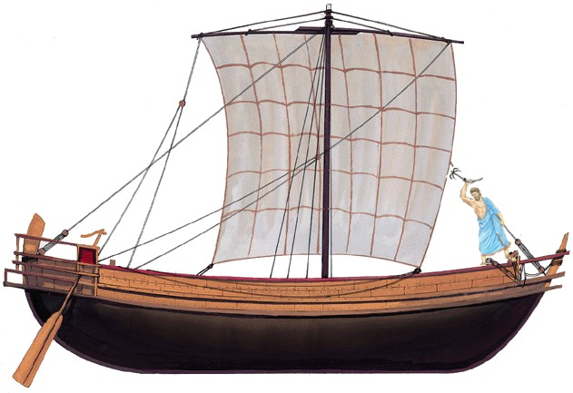
20 m
⇒ S = [12 ; 48]

Le bateau doit se situer à une distance comprise entre 12 et 48 m de la falaise.
13. Calculs trigonométriques :

Le roi Alcinoos, convaincu d’avoir entendu la vérité, fournit un bateau et Ulysse se retrouve enfin sur l’île d’Ithaque après un voyage nocturne sans embûches.

  - Placer l’île d’Ithaque (1,4 ; 1,1) sur la carte page 5 du dossier iliade.

Ulysse rencontre son fils Télémaque et une poignée d’hommes restés fidèles à leur ancien souverain. Il apprend alors que de nombreux prétendants veulent épouser pénélope afin de devenir roi d’Ithaque.
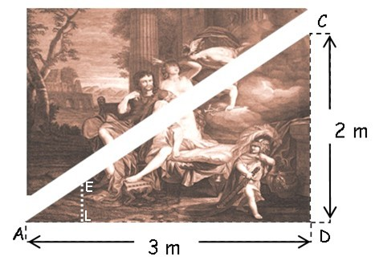
Afin de repousser les avances des prétendants, Pénélope avait déclaré : « J’épouserai l’un d’entre vous lorsque j’aurai fini de tisser le linceul de mon beau-père Laërte. »
Le linceul est constitué de 2 triangles rectangles identiques que l’on assemble comme indiqué ci-contre.
  - Calculer, en degrés, la mesure de l’angle \s\up7(6.
Arrondir au degré.
\s\up7(6 = tan⁻¹ ⇒ \s\up7(6 = tan⁻¹ ⇒

  - Le premier jour, pénélope tisse une longueur [AL] = 10 cm. Calculer, en cm, la largeur tissée [LE]. Arrondir à 0,1.
[LE] = [AL] x tan\s\up7(6 ⇒ [LE] = 10 x tan 34° ⇒

  - Retrouver ce résultat à l’aide du théorème de Thalès.
= ⇒ = ⇒ [EL] = ⇒
La nuit, Pénélope défait une partie de ce qu’elle a tissé la journée. La longueur [AL] reste la même mais elle réduit l’angle \s\up7(6 d’un tiers de sa mesure.
  - Calculer, en degrés, la nouvelle mesure de l’angle \s\up7(6. Arrondir à 0,1.
\s\up7(6 = x 34  22,7°
  - Calculer, en cm, la nouvelle largeur [EL] du tissu. Arrondir à 10⁻¹.
[LE] = [AL] x tan\s\up7(6 ⇒ [LE] = 10 x tan 22,7° ⇒

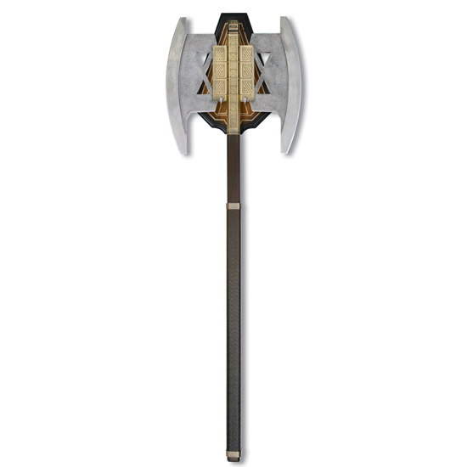
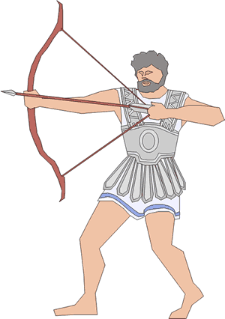
Les prétendants, impatients de monter sur le trône décident de désigner le futur roi d’Ithaque en organisant l’épreuve de l’arc d’Ulysse. La flèche doit traverser le manche de 12 haches alignées. Ulysse déguisé en mendiant gagne le concours. S’ensuit une bagarre au cours de laquelle les prétendants sont éliminés.
x x 2 m
x
7,99 m
A B B B
15°
C

D
  - Exprimer, en fonction de x, la longueur du segment [AB]
[AB] = 11x
  - Calculer, en m, la longueur du segment [AB]. Arrondir au cm.
cos\s\up7(6 = ⇒ [AB] = [AD] x cos\s\up7(6 – [BC] ⇒ [AB] = 7,99 x cos(15°) – 2 ⇒
  - Calculer, en cm, l’espace entre 2 haches.
x = [AB] = 11 ⇒ x = 5,72 : 11 ⇒
Ulysse retrouve donc son épouse et son fils après avoir éliminé les prétendants. Malheureusement l’histoire ne se termine pas par : « Ils furent heureux, eurent beaucoup d’enfants et vécurent longtemps » ...
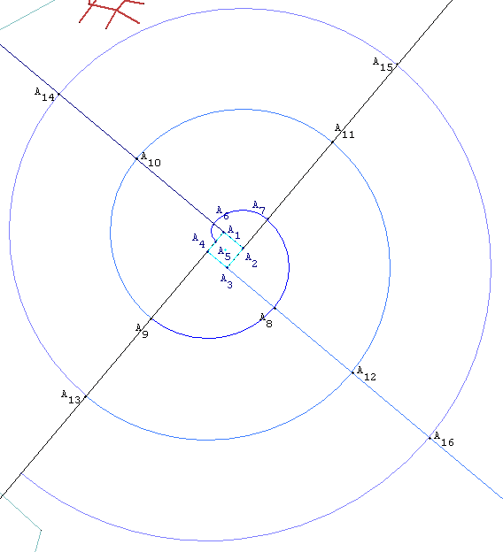
Annexe

